Střední průmyslová škola elektrotechnická

a Vyšší odborná škola Pardubice

**STŘEDNÍ** **PRŮMYSLOVÁ** **ŠKOLA** **ELEKTROTECHNICKÁ**

**MATURITNÍ** **PRÁCE** **–** **PROGRAMOVÁNÍ**

**Piškvorky**

březen 2021 Jan Najman 4.D

*„Prohlašuji,* *že* *jsem* *maturitní* *práci* *vypracoval(a)* *samostatně* *a* *použil(a)* *jsem* *literárních*

*pramenů,* *informací* *a* *obrázků,* *které* *cituji* *a* *uvádím* *v* *seznamu* *použité* *literatury* *a* *zdrojů*

*informací* *a* *v* *seznamu* *použitých* *obrázků* *a* *neporušil* *jsem* *autorská* *práva.*

*Souhlasím* *s* *umístěním* *kompletní* *maturitní* *práce* *nebo* *její* *části* *na* *školní* *internetové*

*stránky* *a* *s* *použitím* *jejích* *ukázek* *pro* *výuku.“*

*V* *Pardubicích* *dne* *...........................* *................................................*

*podpis*

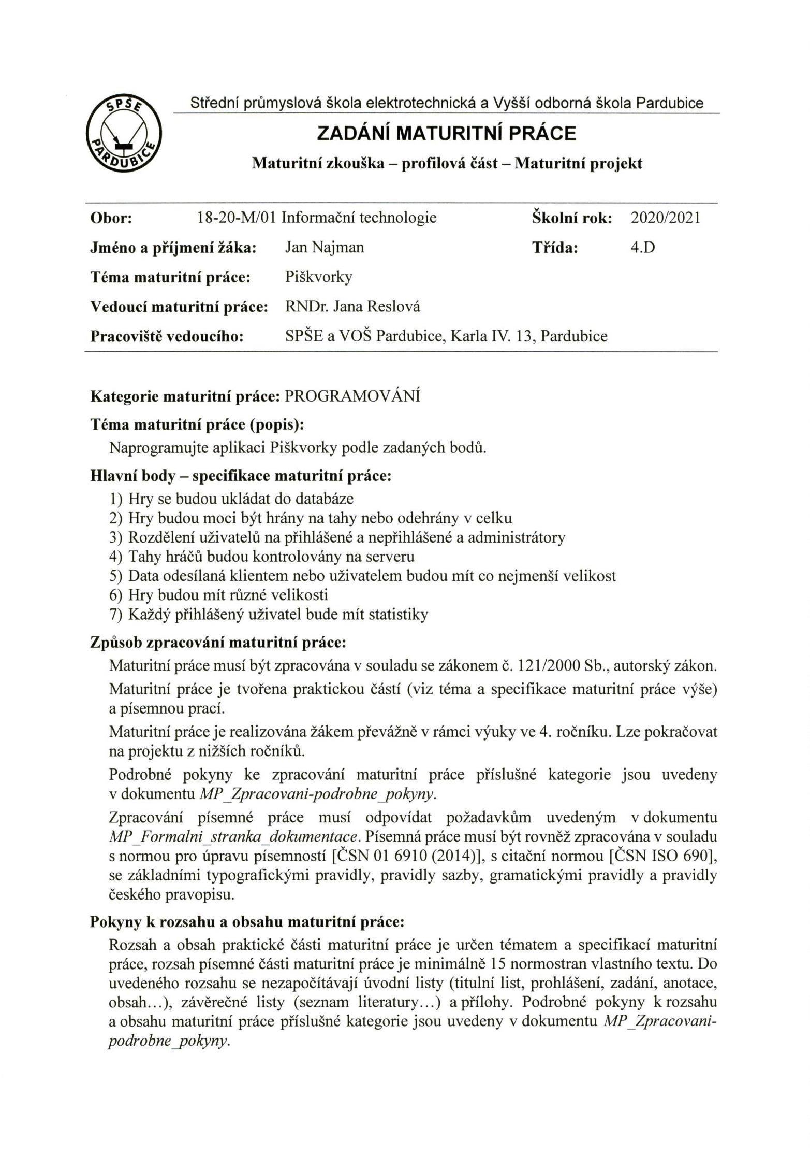

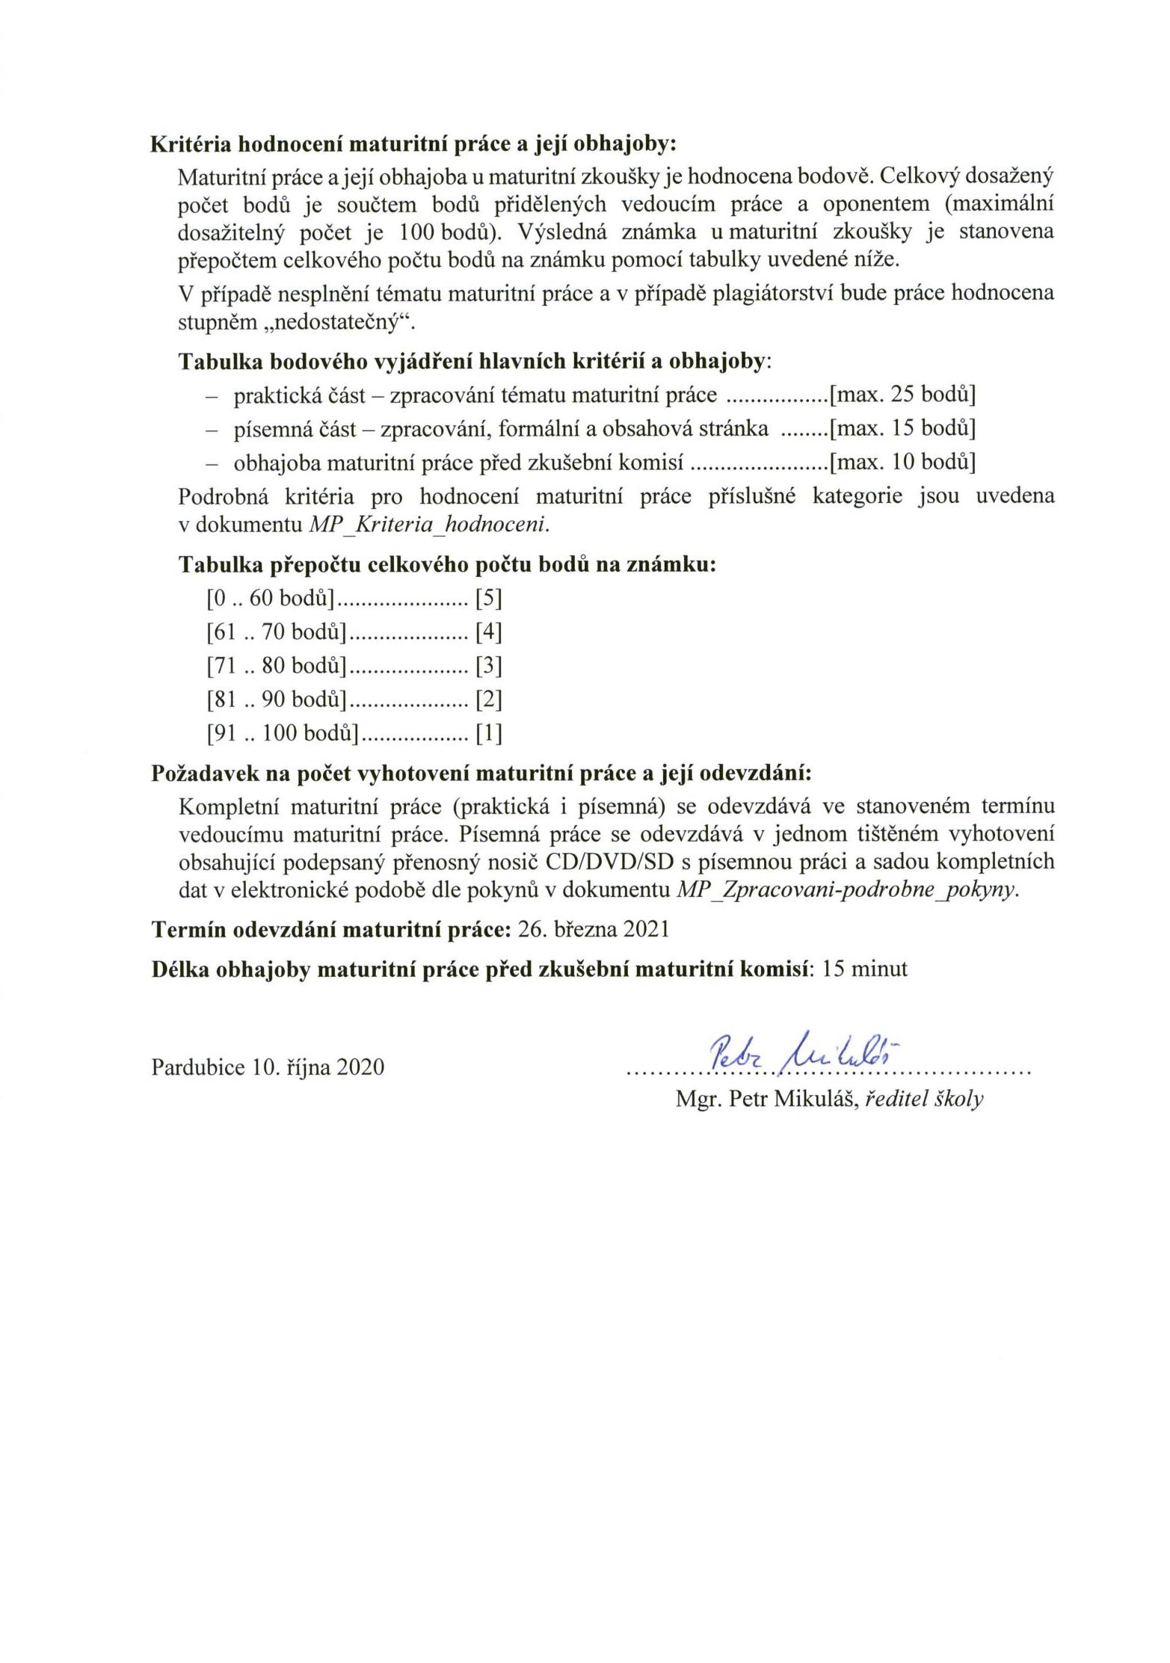

**Anotace**

Práce se zabývá rychle rostoucím a čím dál více populárním systémovým jazykem Rust. Ukazuje, jak je tento systémový programovací jazyk vyspělý a jaké má výhody oproti ostatním systémovým jazykům.

Tato práce konkrétně se zabývá programováním RESTful API serveru v programovacím jazyku Rust pomocí frameworku Actix Web a programováním front-endové webové aplikace pomocí frameworku Yew.

Klíčová slova: Rust, API, RESTful, Actix, Actix Web, Web, Server, Aplikace, Front-end, Front-end aplikace, programování, framework, Yew

**Annotation**

This work deals with the rapidly growing and increasingly popular system programming language Rust. It shows how advanced this system programming language is and what its advantages are over other system languages.

This work speciﬁcally deals with programming RESTful API server in Rust programming language using the Actix Web framework and programming a front-end web application using framework Yew.

Keywords: Rust, API, RESTful, Actix, Actix Web, Web, Server, Application, Front-end, Front-end applications, programming, framework, Yew

**Obsah**

**Úvod** **8**

**1** **Analýza** **obdobných** **aplikací** **9** 1.1 turtlediary . . . . . . . . . . . . . . . . . . . . . . . . . . . . . . . . . . . . 9 1.1.1 Kladné stránky . . . . . . . . . . . . . . . . . . . . . . . . . . . . . . 9

1.1.2 Záporné stránky . . . . . . . . . . . . . . . . . . . . . . . . . . . . . 9 1.2 Ultimate Tic Tac Toe . . . . . . . . . . . . . . . . . . . . . . . . . . . . . . . 10

1.2.1 Kladné stránky . . . . . . . . . . . . . . . . . . . . . . . . . . . . . . 10 1.2.2 Záporné stránky . . . . . . . . . . . . . . . . . . . . . . . . . . . . . 10

1.3 gametable . . . . . . . . . . . . . . . . . . . . . . . . . . . . . . . . . . . . . 11 1.3.1 Kladné stránky . . . . . . . . . . . . . . . . . . . . . . . . . . . . . . 11 1.3.2 Záporné stránky . . . . . . . . . . . . . . . . . . . . . . . . . . . . . 11

**2** **Návrh** **projektu** **12** 2.1 Obecná struktura . . . . . . . . . . . . . . . . . . . . . . . . . . . . . . . . 12 2.2 API . . . . . . . . . . . . . . . . . . . . . . . . . . . . . . . . . . . . . . . . . 12 2.3 Redis . . . . . . . . . . . . . . . . . . . . . . . . . . . . . . . . . . . . . . . 12 2.4 Databáze . . . . . . . . . . . . . . . . . . . . . . . . . . . . . . . . . . . . . 12 2.5 Front-end . . . . . . . . . . . . . . . . . . . . . . . . . . . . . . . . . . . . . 12

**3** **Zpracování** **praktické** **části** **13** 3.1 Správa uživatelů . . . . . . . . . . . . . . . . . . . . . . . . . . . . . . . . . 13 3.2 Vytváření žádostí o hru . . . . . . . . . . . . . . . . . . . . . . . . . . . . . 13 3.3 Vytvoření hratelné hry . . . . . . . . . . . . . . . . . . . . . . . . . . . . . . 13 3.4 Hraní hry . . . . . . . . . . . . . . . . . . . . . . . . . . . . . . . . . . . . . 13

**4** **Závěr** **14**

**5** **Seznam** **použité** **literatury** **a** **zdrojů** **informací** **15**

**6** **Seznam** **použitých** **zkratek** **16**

**7** **Seznam** **obrázků,** **tabulek,** **příloh** **17**

**8** **Přílohy** **18**

**Úvod**

Poslední dobou se všichni pokouší optimalizovat své web servery již při jejich programování, kvůli náporu, který by nemusely stíhat. Kdo tak neprovede může toho litovat a snaží se tento problém obejít jinak. Tím že změní jazyk nebo vytvoří repliky své aplikace a dají na ně load-balancer, tuto možnost nakonec musí využít všichni, při velmi vysokém náporu.

Bohužel nepoužívanější jazyky k naprogramování web serveru jsou PHP, JS (Node.js) nebo Python (Flask, Django). Dá se v nich rychle udělat co potřebujete, ale mají spoustu nevýhod, a hlavně všechny tyto jazyky jsou tzv. interpretované jazyky. To znamená, že na pozadí běží nějaký engine (interpreter), který musí zpracovat daný kód za běhu. Jejich největším problémem oproti kompilovaným programovacím jazykům jako jsou Rust, C++, C# je jejich rychlost a možnost zjisti chybu při kompilaci.

Tabulka 1: Porovnání rychlosti jazyků

Jazyk

Rust C# Node.js PHP

Python 3.5

Python 2.7

Pomalejší než C++ (gcc -O2)

7 % 78 % 93 % 596 %

1800 %

2562 %

Rozhodl jsem se ukázat, že systémový programovací jazyk Rust je na tolik vyspělý, že se nejen zvládne vše, co jiné jazyky, ale i to, že je rychlejší než konkurence.

Vybral jsem si programování RESTful API serveru a front-endové webové aplikace z důvodu, že jsou to dne nejpoužívanější technologie a mají budoucnost.

Téma Piškvorky jsem si vybral z více důvodů. Mělo by na něm jít perfektně předvést alespoň základy obou z frameworků. Tato hra by měla být každému povědomá a nemusím se zabývat vysvětlováním pravidel.

8

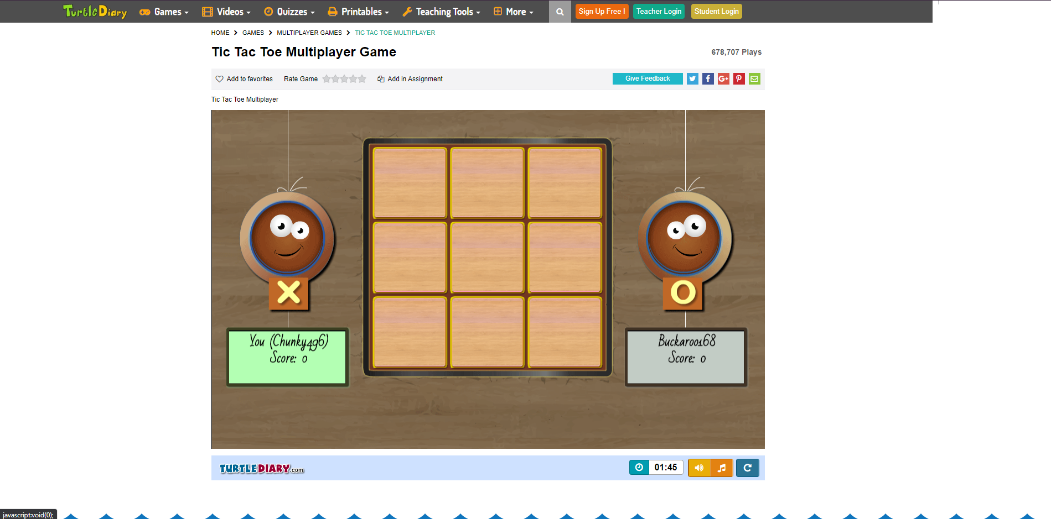

**1** **Analýza** **obdobných** **aplikací**

Analýzu obdobných aplikací je dobré provádět, abyste získali představu, jak má vaše aplikace vypadat. Co chcete, aby uměla a v čem byla lepší něž ostatní aplikace.

**1.1** **turtlediary**

Adresa: <https://www.turtlediary.com/game/tic-tac-toe-multiplayer.html>

Web nabízí možnost hrát piškvorky 3x3 s náhodnými lidmi, nebo s kamarádem.

**1.1.1** **Kladné** **stránky**

• ke hraní není potřeba registrace • vizuální rozhraní hry

**1.1.2** **Záporné** **stránky**

• web není responzivní

• hrací plocha je moc malá oproti zbylému volnému místu • web nemá statistiky nebo výpis nejlepších hráčů

• na mobilním telefonu není hrací plocha vidět celá

Obrázek 1: turtlediary - https://www.turtlediary.com/game/tic-tac-toe-multiplayer.html

9

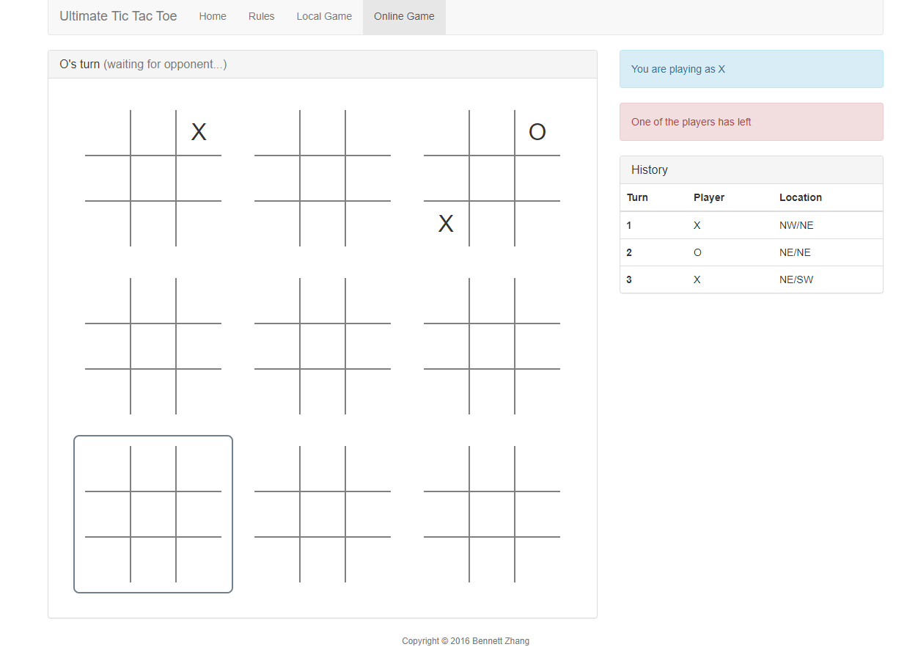

**1.2** **Ultimate** **Tic** **Tac** **Toe**

Adresa: <https://ultimate-t3.herokuapp.com>

Web nabízí možnost hrát piškvorky 3x3 na více polích s kamarádem přes internet nebo lokálně.

**1.2.1** **Kladné** **stránky**

• ke hraní není potřeba registrace • čistý interface

**1.2.2** **Záporné** **stránky**

• vice hracích ploch

• web nemá statistiky nebo výpis nejlepších hráčů

Obrázek 2: Ultimate Tic Tac Toe - https://ultimate-t3.herokuapp.com

10

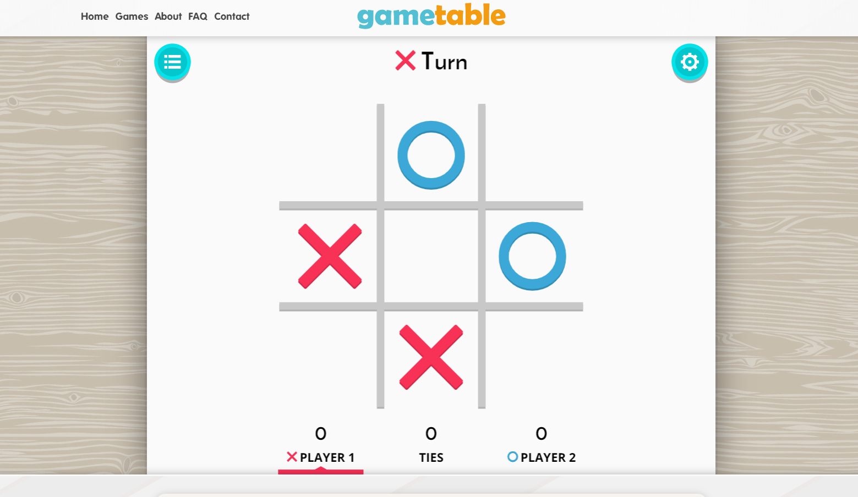

**1.3** **gametable**

Adresa: <https://gametable.org/games/tic-tac-toe>

Web nabízí možnost hrát piškvorky 3x3 s kamarádem lokálně nebo proti AI.

**1.3.1** **Kladné** **stránky**

• ke hraní není potřeba registrace • čistý interface

• hra má vysvětleny pravidla pod hrací plochou

**1.3.2** **Záporné** **stránky**

• není možnost hrát s někým přes internet

• web nemá statistiky nebo výpis nejlepších hráčů

Obrázek 3: gametable - https://gametable.org/games/tic-tac-toe

11

**2** **Návrh** **projektu**

**2.1** **Obecná** **struktura**

Veškeré požadavky, které nebudou odkazovat na front-end zodpovídá API. API je poté napojené na databázi a redis.

Front-end nemá sám o sobě žádný přístup k databázi nebo redisu.

**2.2** **API**

API spojuje vše dohromady. Poskytuje veškeré informace front-endu a zpracovává veškeré příchozí informace.

**2.3** **Redis**

V redisu jsou ukládány uživatelské relace, aby k nim byl rychlí přístup a rychlé jejich ověření.

**2.4** **Databáze**

Databáze ukládá informace o uživatelích a hrách pro dlouhodobé uložení dat.

Diagram ﬁg. 4

**2.5** **Front-end**

Slouží pouze jako graﬁcké zobrazení dat. Zobrazuje informace o uživatelích a hrách.

12

**3** **Zpracování** **praktické** **části**

**3.1** **Správa** **uživatelů**

Uživatelé jsou umístěni v tabulce *users*. Role jsou uloženy v tabulce *roles* a jsou k uživatelům přiřazovány skrz tabulku *roles_to_users*.

Pokud má uživatel roli *Admin* tak mohou upravovat kohokoli údaje bez omezení včetně rolí a hesla.

**3.2** **Vytváření** **žádostí** **o** **hru**

Přihlášení uživatelé mají možnost vytvářet nové hry s různými parametry.

Nejprve se vytvoří žádost o hru, která se nachází v tabulce *game_requests*. K dané žádosti na hru se přiřadí uživatelé skrz tabulku *users_to_game_requests*.

**3.3** **Vytvoření** **hratelné** **hry**

Po vytvoření žádosti o hru jí musí buď všichni hráči potvrdit a hra bude vytvořena, nebo někdo z pozvaných hráčů odmítne a žádost o hru bude vymazána.

Jakmile je účast všech hráčů potvrzena, tak se vytvoří nová hra v tabulce *games*, přiřadí se k ní uživatelé skrz tabulku *games_to_users* a žádost o hru je poté vymazána.

**3.4** **Hraní** **hry**

Hrát můžete jen když jste na tahu a dané políčko ještě nebylo použito. Vyhraní hry se kontroluje na front-endu, pokud front-end usoudí, že hráč vyhrál tak výhru oznámí backendu a ten vyhru zkontroluje.

Backend kontroluje, jestli je hráč na tahu, jestli hra neskončila, nebo jestli jeho tah je validní. V případě, že hráč ohlásí výhru, ale server zjistí, že lže, tak daný tah zahodí a odpoví chybou.

13

**4** **Závěr**

14

**5** **Seznam** **použité** **literatury** **a** **zdrojů** **informací**

15

**6** **Seznam** **použitých** **zkratek**

Tabulka 2: Seznam použitých zkratek

Zkratka

API REST SPŠE

VOŠ

Význam

Application Programming Interface Representational State Transfer

Střední průmyslová škola elektrotechnická

Vysoká odborná škola

16

**7** **Seznam** **obrázků,** **tabulek,** **příloh**

**Seznam** **obrázků**

1 turtlediary - https://www.turtlediary.com/game/tic-tac-toe-multiplayer.html 9 2 Ultimate Tic Tac Toe - https://ultimate-t3.herokuapp.com . . . . . . . . . . 10 3 gametable - https://gametable.org/games/tic-tac-toe . . . . . . . . . . . . 11 4 ER Diagram . . . . . . . . . . . . . . . . . . . . . . . . . . . . . . . . . . . . 18

**Seznam** **tabulek**

1 Porovnání rychlosti jazyků

2 Seznam použitých zkratek

. . . . . . . . . . . . . . . . . . . . . . . . . . . 8

. . . . . . . . . . . . . . . . . . . . . . . . . . . 16

**Seznam** **příloh**

17

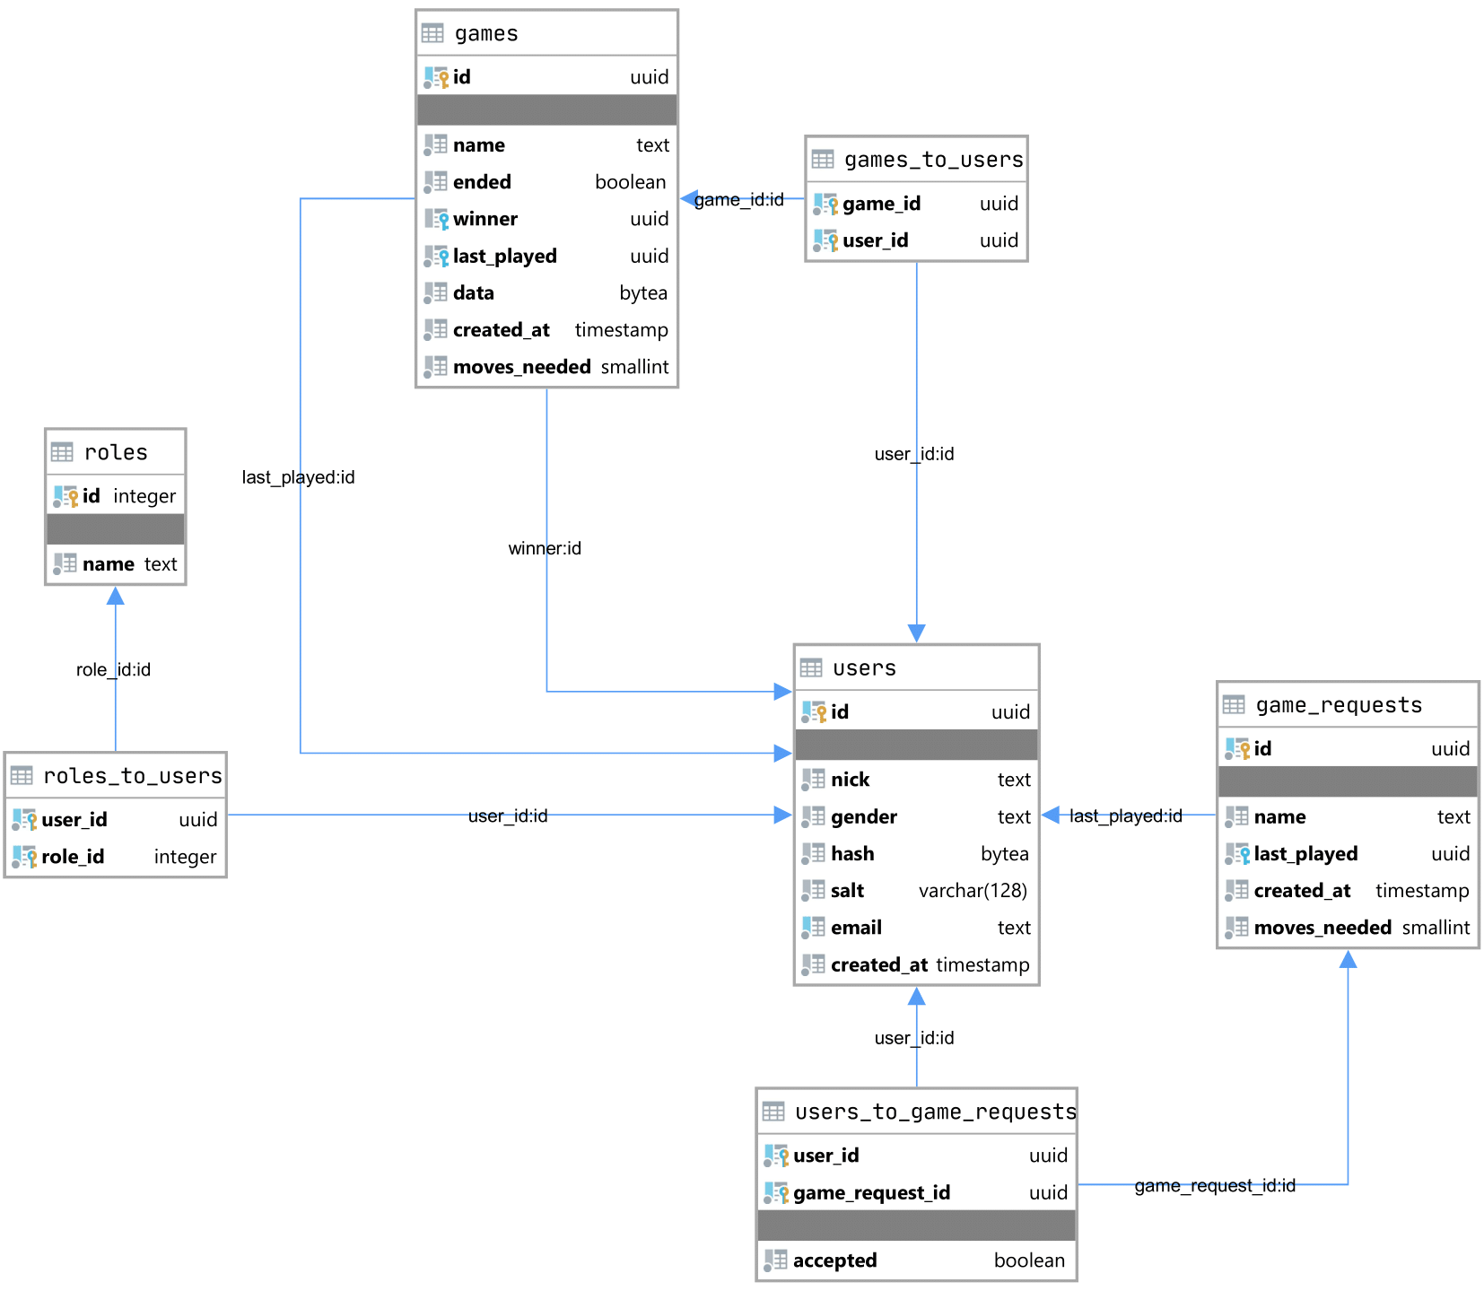

**8** **Přílohy**

Obrázek 4: ER Diagram

18